С собой необходимо взять:
- спальник,
- вещи для спортивного отдыха,
- купальные принадлежности,
- гигиенические принадлежности,
- теплые вещи,
- солнцезащитные средства,
- нижнее бельё,
- 2 пары обуви (тёплая и сланцы),
- на случай дождя – дождевик,
- личную посуду (ложка, кружка, тарелка глубокая),
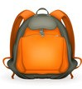
- средства от насекомых,
- нож,
- спички,
- фонарик,
- фотоаппарат

Снаряжение должно быть легким, удобным и простым в обращении.

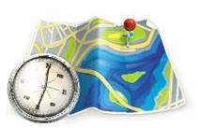
В стоимость тура входит:
- трансфер г. Пермь - река - г. Пермь, сопровождение инструктором,
- 3-х разовое питание,
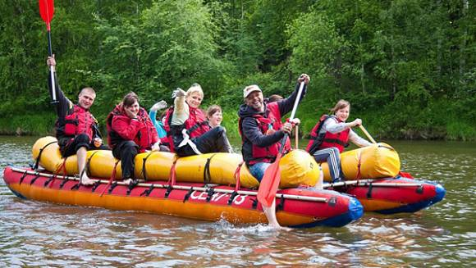
- аренда туристического снаряжения, экскурсии по программе,
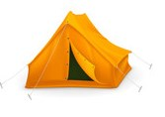
- страховка от несч.случая

______________________________
НАШИ КООРДИНАТЫ:

Памятка туристам

по сплавам

Сплавы выходного дня:

Койва

Усьва

Чусовая

Туристы участвуют в проведении путешествий.
- Установка палаточного лагеря.
- Участие в погрузке и разгрузке плавсредств.
- Заготовка дров, приготовление пищи
- Турист обязуется выполнять распоряжения руководителя группы в течении всего срока путешествия.
- Турист обязан находится в рафте в спасательном жилете.
- Турист обязан заранее информировать турфирму о возможных болезнях или противопоказаниях к участию в путешествии.
- Турист обязан уважительно относится к окружающей среде.
- Маршрут или график движения может быть скорректирован на месте, исходя из погодных условий, подготовленности группы и других обстоятельств.

Во избежание отравления:
- не употребляйте в пищу незнакомые грибы, ягоды, растения и пр.;
- несмотря на чистоту водоемов, не рекомендуется пить сырую воду из родников, болот, ручьев.

Во избежание укусов ос и пчел:
- не следует приближаться к пчелиным ульям и осиным гнездам, а также совершать резкие движения, т.к. это провоцирует нападение насекомых.
- при укусе насекомым необходимо обратиться к инструктору, сопровождающего группу на маршруте или в медицинское учреждение.

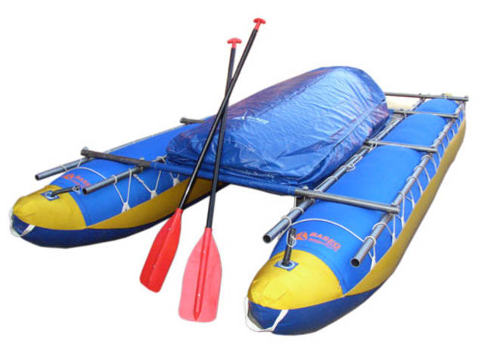

Внимание! Пожалуйста:
- не разводите костры в непредусмотренных для этого местах;
- при купании в водоемах не прыгайте в воду с неприспособленных для этого сооружений и не ныряйте в местах с неизвестными глубиной и состоянием дна; не заплывайте далеко от берега – вода может быть холодная, что может быть опасным;
- будьте готовы к крайним переменам погоды и «нестандартным» ситуациям;
- возьмите с собой те средства защиты от насекомых (репелленты), которые подходят лично Вам.
- помните, что ночью температура снижается в 2 раза, потому не забудьте взять теплые вещи

Поэтому на маршруте от Вас потребуется:
- хорошее настроение в любую погоду,
- организованность,
- доброжелательность ко всем участникам сплава

ПРИЯТНОГО ПУТЕШЕСТВИЯ!
И ДО НОВЫХ ВСТРЕЧ!

